CURSO: SÉPTIMO Año

ASIGNATURA: Matemática

Guía

**ACTIVIDADES: LOS NÚMEROS ENTEROS**

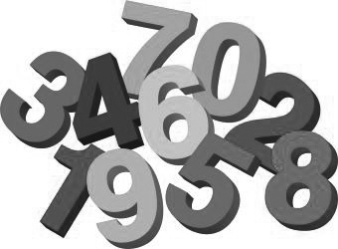

Actualmente hay muchos tipos de números: los números naturales, los enteros, los racionales, los irracionales, los reales e incluso hay números llamados imaginarios.

Sin embargo, casi todos estos números son muy contemporáneos y antes las personas ni siquiera los consideraban. Un ejemplo de esto es el caso del cero (0) que fue utilizado primero por los hindúes hace más de 25 siglos, pero en Occidente casi no se consideraba.

Lo mismo ocurrió con los números enteros negativos. Estos números ni siquiera fueron considerados en Occidente hasta el siglo XIX, aunque los chinos ya los conocían desde el 400 a.C. No se estudiaban seriamente, porque no se entendía muy bien cómo se podía quitar algo que no existiera, como pasa, por ejemplo, al considerar el número -100.

Sin embargo, actualmente esto ya no es un problema y los números negativos gozan del status de un número entero igual que los positivos. Y han demostrado ser muy útiles en muchos problemas científicos y cotidianos, como leer la cartola de la cuenta de un banco, interpretar la temperatura en invierno, etc.

1. Si a un número entero positivo le resto otro número entero negativo, ¿cuál será el resultado?
2. un número entero positivo
3. un número entero negativo
4. el número 0
5. no se puede hacer esa operación
6. Si tengo dos números enteros negativos, ¿cuál será el resultado si los sumo?
7. un número entero positivo
8. un número entero negativo
9. el número 0
10. el número 1
11. ¿Qué número tengo que sumarle a 45 para que el resultado sea 23?
12. -22
13. 22
14. 23
15. -23
16. ¿Qué número tengo que sumarle a -16 para que el resultado sea -5?
17. 5
18. 11
19. -11
20. 21
21. ¿Qué número tengo que sumarle a -78 para que el resultado sea 0?
22. 0
23. -0
24. 78
25. -78
26. ¿Cuál es el resultado de la operación -32 + (-45) -2?
27. 11
28. -11
29. 79
30. -79